RIO DE JANEIRO – CARNAVAL 2027
DEL 06 AL 10 FEBRERO 2027
5 DIAS / 4 NOCHES
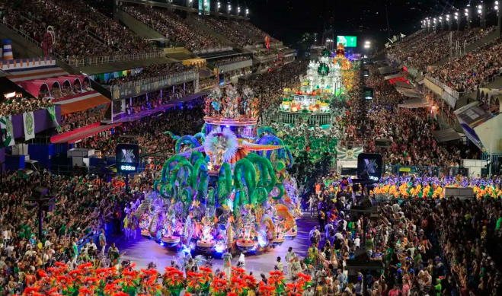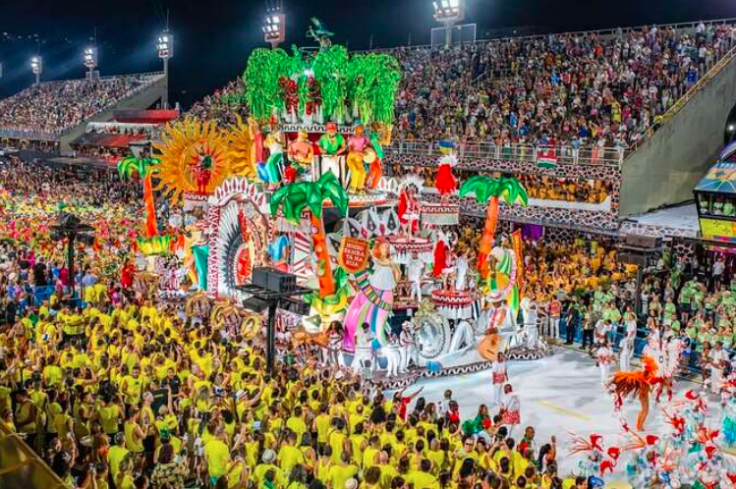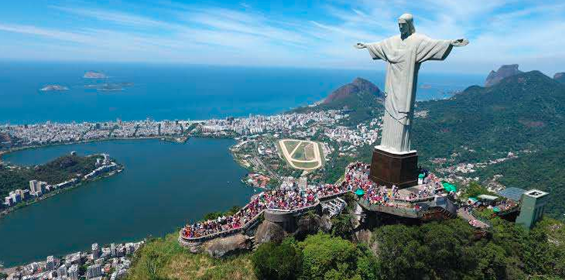

ITINERARIO:
Día 1 Feb.06-2027 (sábado) – Llegada a Rio de Janeiro
Traslado Aeropuerto Internacional de Galeão o Aeropuerto Santos Dumont en Rio de Janeiro / Hotel seleccionado en Rio de Janeiro.
Alojamiento.

Día 2 Feb.07-2027 (domingo) – Full Day Rio de Janeiro
Desayuno.
Durante Carnaval NO realizamos City Tour (Sambodromo, Maracanã Escalera Selaron y Catedral).
Servicio compartido/regular, 8/9h, incluyendo:
Cristo Corcovado c/ ascenso en van.
Pan de Azúcar c/ ascenso en teleférico.
Almuerzo Buffet (bebidas y postres NO incluidos).
Alojamiento.

Día 3 Feb.08-2027 (lunes) – Día Libre
Desayuno.
Kit Premium Carnaval incluyendo:
Sambodromo
Entrada camarote (Todo Incluido) C/ TRASLADOS HOTEL / CARNAVAL / HOTEL
Alojamiento.

Día 4 Feb.09-2027 (martes)
Desayuno.
Día libre. Opción de Cena en Churrasqueria, según disponibilidad confirmar el primer día en destino.
Alojamiento.

Día 5 Feb.10-2027 (miércoles)
Desayuno.
Traslado Hotel de Rio de Janeiro / Aeropuerto Internacional de Galeão o Aeropuerto Santos Dumont en Rio de Janeiro.

PRECIO POR PERSONA DESDE
FORMA DE PAGO | HOTELES | HABITACIÓN | DOBLE | UBICACIÓN
P.V.P | WINDSOR ASTÚRIAS 3* | Standard | $ 2.830 | Centro/Cinelândia
EFECTIVO | WINDSOR ASTÚRIAS 3* | Standard | $ 2.676 | Centro/Cinelândia
P.V.P | WINDSOR EXCELSIOR 4* | Standard | $ 4.330 | Frente Playa Copacabana
EFECTIVO | WINDSOR EXCELSIOR 4* | Standard | $ 4.095 | Frente Playa Copacabana
P.V.P | MIRAMAR BY WINDSOR 5* | Lujo Vista Frente Mar | $ 5.870 | Frente Playa Copacabana
EFECTIVO | MIRAMAR BY WINDSOR 5* | Lujo Vista Frente Mar | $ 5.551 | Frente Playa Copacabana

INCLUYE
- 4 noches de alojamiento. Check-In: Feb.06, Check-Out: Feb.10 (otros periodos, favor consultar).
- Traslados de llegada y salida.
- KIT PREMIUM CARNAVAL:
Chip para teléfono móvil con acceso a internet (1 por adulto).
Camiseta típica de carnaval (1 por pax).
Termo (1 por pax, botella térmica).
Cubierta de lluvia (1 por pax)
- Desayunos.
- Impuestos hoteleros
- Atención 24/7.
- Entrada a camarote (VIP) Folia Tropical sector 8 (excelente porque se encuentra al frente de recuo da batería). Todo Incluido en Open Food & Open Bar, incluye bebidas con y sin alcohol, además de comidas. Traslados Hotel/Sambodromo/Hotel
- Cortesía:
Asistencia de viaje Terrawind.
Seguro hogar AIG.

NO INCLUYE
- Boletos aéreos
- Actividades
- Propinas
- Gastos personales

NOTAS IMPORTANTES:
- Precios por pax, en US-dólar y sujetos a modificación sin envió previo de información. Valido para máximo 9 personas viajando juntas - grupos: favor solicitar cotización.
- Pre-pagos no serán rembolsables de ninguna manera.
- Hoteles incluyen desayunos, impuestos, check-in a partir de las 15:00 y check-out hasta las 12:00. Confirmaciones sujetas a disponibilidad. Validos EXCLUSIVAMENTE para máximo 5 habitaciones por reserva. Otros hoteles y noches adicionales: BC (bajo cotización).
- Traslados Aeropuerto / Hotel/ Aeropuerto son servicios privados, conductores hablando portugués, horarios definidos el momento de la reserva, máximo 1 equipaje medio (23kg.) por pax. Traslados Hotel / Sambodromo / Hotel son regulares (compartidos), conductores hablando portugués.
- Tour: regulare (compartidos), c/ guías hablando español, horarios definidos en destino, bebidas y postres NO incluidos.
- Cupo para cena en Churrasqueria NO incluye traslados, ni postres, ni bebidas.
- CHD: bajo consulta.
- Lujor y sus proveedores podrán modificar días, horarios, visitas y rutas de los servicios sin envió previo de información.
- Lujor y sus proveedores podrán modificar hoteles/habitaciones sin envió previo de información desde que para categoría similar y/o superior (up grade sin cargo adicional).
- En caso de traslados en horario nocturno/madrugada puede aplicar un suplemento para realizar el servicio.
- Todos los precios están sujetos a cambio sin previo aviso.
- Hasta no efectuar reserva en firme, no podemos confirmar ni garantizar tarifas/disponibilidad de los servicios antes cotizados.
- Documentos de viaje como Visas requeridas y pasaporte vigente son responsabilidad del pasajero y o su agencia de viajes.
- Hoteles pueden cobrar Resort fee o tasas de estancia en destino.
- Puntos elite desde $10, aplica sólo para pago local.
- Se paga comisión del 12% partiendo de la base antes de impuestos.

ITINERARIO DÍA A DÍA

Feb.06-2027 (sábado) – Llegada a Rio de Janeiro
Traslado de llegada (30/60 minutos)
Bienvenido a Río de Janeiro! Recepción en el aeropuerto - estaremos aguardándole con un cartel personalizado donde podrá leer su nombre y encontrar nuestro conductor que lo llevará al vehículo. Durante el trayecto nuestro conductor le pasará en el acto o vía WhatsApp nuestro programa con todos los servicios incluidos y sus respectivos días y horarios de recogida. Llegada al hotel, Check-in (a partir de las 15:00) y alojamiento.

Feb.07-2027 (domingo) – Conociendo el destino (Desayuno y Almuerzo)
Tour Cristo Corcovado con Ascenso en Van, Pan de Azúcar con Ascenso en Teleférico y Almuerzo (REGULAR - 9 horas)
Desayuno buffet servido en el restaurante del hotel.
IMPORTANTE: DURANTE ESTE PERIODO NO REALIZAMOS CITY TOUR (Sambodromo, Maracanã, Selaron y Catedral) NI TOURS A OTROS DESTINOS (Arraial do Cabo, Angra dos Reis / Ilha Grande. Búzios, Petrópolis) O BY NIGHT – En caso de dudas, consúltenos.
Pasaremos por su hotel a la hora indicada y lo llevaremos a un tour de día completo visitando y pasando por los principales puntos turísticos de la ciudad: Cristo Redentor, ubicado sobre el Morro Corcovado en la Floresta da Tijuca. El ascenso será en van por entre la Mata Atlántica. El Cristo ha sido declarado una de las 7 Nuevas Maravillas del Mundo Moderno por la Unesco y conocerlo es obligatorio para todos los que visitan la ciudad. Su vista panorámica es imperdible y es el mayor icono del turismo en Brasil. Bajaremos y seguiremos para el restaurante donde tendremos un delicioso almuerzo buffet (bebidas y postres NO incluidos). Enseguida Pan de Azúcar en un espectacular teleférico. Desde este local tendrá una vista panorámica de la Bahia de Guanabara, el puente Río-Niteroi y sus 12km. de extensión, y del Aeropuerto Santos Dumont. Terminadas las visitas retornaremos a su hotel, noche libre.

Feb.08-2027 (lunes) – Dia Libre para disfrutar de la playa y/o hotel (Desayuno, A noche en el Sambodromo Open Food & Open Bar)
Desayuno buffet servido en el restaurante del hotel.
Dia libre para disfrutar del hotel, de la playa, realizar compras u otras actividades personales, salir por las calles a ver el carnaval en las calles, pero este atento que pasaremos por su hotel a llevarlos su Kit Premium:
* Chip para su teléfono celular
* Camiseta Típica de Carnaval
* Botella Térmica (Termo)
* Cubierta de lluvia

By Night – Sambodromo c/ traslados, Open Bar y Open Food en CAMAROTE
En la noche usted tiene ya incluidos la entrada a la más grande fiesta de carnaval del mundo – el carnaval en Sambodromo, que disfrutes al máximo ¡Sus traslados de ida y retorno también están ya incluidos, todo para que no necesites preocuparse!

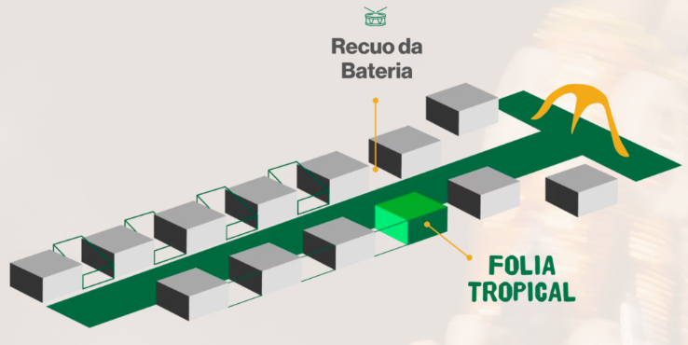

Feb.09-2027 (martes) – Dia Libre para disfrutar de la playa y/o hotel (Desayuno y Cena)
Desayuno buffet servido en el restaurante del hotel.
Dia libre para disfrutar del hotel, de la playa, realizar compras u otras actividades personales, salir por las calles a ver el carnaval en las calles.

Cena en Churrasquería

Ante todo, note que los datos de la cena (día, horario, nombre del restaurante y dirección) están en la hoja/programa que le hemos pasado el día de su llegada a la ciudad.
Los traslados no están incluidos y deberá llegar al restaurante en Copacabana por su cuenta. Note que los hoteles ubicados en Copacabana se encuentran a pocas cuadras, así que usted podrá caminar algunos minutos, no siendo obligatorio tomar transporte para ir o volver al hotel. Llegando al restaurante usted debe informar que tiene una reserva en su nombre y en nombre de The Tree (su receptivo en Río de Janeiro) y prontamente le atenderán. El sistema es tenedor libre e incluye churrasco rodizio servido a la mesa, además buffet de ensaladas, platos calientes y fríos, comida japonesa, quesos y mucho más. Las bebidas y los postres no están incluidos y deberán ser pagados directamente. ¡Buen provecho!

Feb.10-2027 (miércoles) – Retorno a su país (Desayuno)
Traslado de salida (30/60 minutos)
Desayuno buffet servido en el restaurante del hotel.
A la hora indicada en el programa que le hemos pasado el día de su llegada estaremos pasando por su hotel a recogerlo. Es muy importante que realice su check-out 30 minutos antes del horario previsto y que nos aguarde en la recepción/lobby ya con su equipaje.
Durante el trayecto nuestro conductor le preguntará como ha sido su experiencia en Río de Janeiro para que podamos mejorar nuestro servicio siempre. ¡Muchas gracias por elegir Río de Janeiro como su destino y buen viaje!

